BẢN ĐỒ TP.HCM | TỔNG HỢP CÁC LOẠI MỚI NHẤT 2020

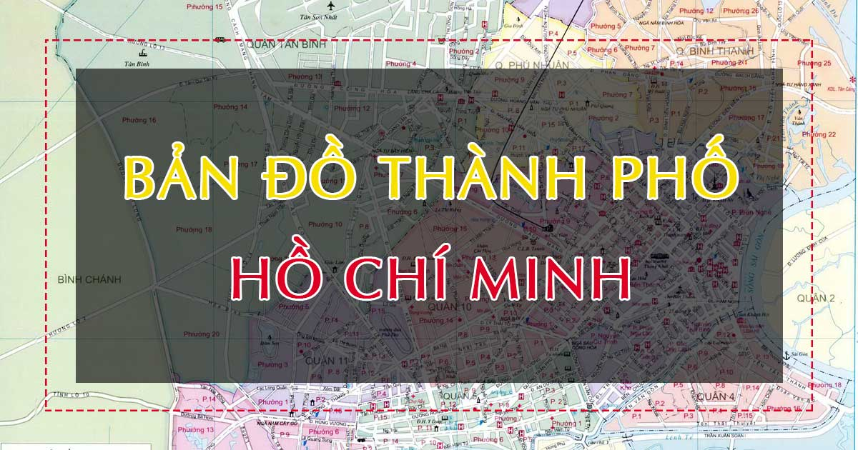

Trong phạm vi bài viết này, chúng tôi sẽ đem tới quý bạn đọc các loại bản đồ về thành phố Hồ Chí Minh của chúng ta như: Bản đồ quy hoạch Tp. HCM, Bản đồ hành chính Tp. HCM, Bản đồ du lịch Tp. HCM, Bản đồ các tuyến xe buýt Tp.HCM, Bản đồ các tuyến đường vành đai Tp. HCM,… Đồng thời sẽ liệt kê tất cả các bản đồ quận thành phố Hồ Chí Minh mà chúng tôi đã tìm kiếm được:

Giới thiệu về thành phố Hồ Chí Minh
Thành phố Hồ Chí Minh (vẫn thường được gọi với tên cũ là Sài Gòn) là một thành phố lớn tại Việt Nam, đồng thời cũng là một trong những trung tâm kinh tế, chính trị, văn hóa và giáo dục quan trọng nhất của Việt Nam. Hiện nay, Thành phố Hồ Chí Minh là thành phố trực thuộc trung ương được xếp loại đô thị đặc biệt của Việt Nam, cùng với thủ đô Hà Nội.
Thành phố Hồ Chí Minh có tổng diện tích tự nhiên là 2.061,04 km², dân số năm 2019 là 8.993.082 người, mật độ dân số là 4.363 người/km². Thành phố Hồ Chí Minh là tên gọi chính thức từ tháng 7 năm 1976 khi được Quốc hội nước Cộng hòa xã hội chủ nghĩa Việt Nam đổi tên từ Sài Gòn. Hiện nay, tên gọi Sài Gòn vẫn được dùng phổ biến và được nhắc đến như tên bán chính thức của thành phố này.
Thành phố Hồ Chí Minh đứng đầu cả nước về số lượng dân số và đứng thứ 2 cả nước (sau Hà Nội) về diện tích tự nhiên.
Thành phố Hồ Chí Minh phía Bắc giáp tỉnh Bình Dương, Tây Bắc giáp tỉnh Tây Ninh, Đông và Đông Bắc giáp tỉnh Đồng Nai, Đông Nam giáp tỉnh Bà Rịa – Vũng Tàu, Tây và Tây Nam giáp tỉnh Long An và Tiền Giang.
Thành phố Hồ Chí Minh gồm có bốn điểm cực:
- Cực Bắc là xã Phú Mỹ Hưng, huyện Củ Chi.
- Cực Tây là xã Thái Mỹ, huyện Củ Chi.
- Cực Nam là xã Long Hòa, huyện Cần Giờ.
- Cực Đông là xã Thạnh An, huyện Cần Giờ.

Tổng hợp bản đồ Tp. HCM

Bản đồ hành chính Tp. HCM
Thành phố Hồ Chí Minh hiện nay là một trong 5 thành phố trực thuộc Trung ương của Việt Nam. Về mặt hành chính, thành phố được chia thành 19 quận và 5 huyện. Trong đó có 322 đơn vị hành chính cấp xã, bao gồm 259 phường, 58 xã và 5 thị trấn.
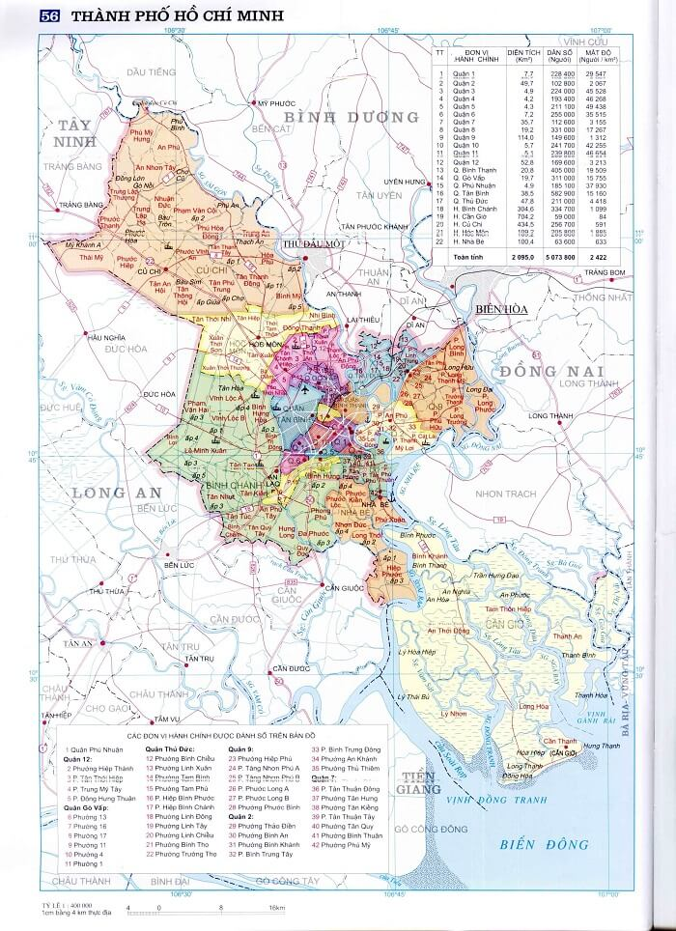Bản đồ hành chính Thành phố Hồ Chí Minh

Danh sách các đơn vị hành chính trực thuộc thành phố Hồ Chí Minh
Tên | Diện tích (km²) | Hành chính
QUẬN
Quận 1 | 7,72 | 10 phường
Quận 2 | 49,79 | 11 phường
Quận 3 | 4,92 | 14 phường
Quận 4 | 4,18 | 15 phường
Quận 5 | 4,27 | 15 phường
Quận 6 | 7,14 | 14 phường
Quận 7 | 35,69 | 10 phường
Quận 8 | 19,11 | 16 phường
Quận 9 | 114,00 | 13 phường
Quận 10 | 5,72 | 15 phường
Quận 11 | 5,14 | 16 phường
Quận 12 | 52,74 | 11 phường
Bình Tân | 52,02 | 10 phường
Bình Thạnh | 20,78 | 20 phường
Gò Vấp | 19,73 | 16 phường
Phú Nhuận | 4,88 | 15 phường
Tân Bình | 22,43 | 15 phường
Tân Phú | 15,97 | 11 phường
Thủ Đức | 47,8 | 12 phường
HUYỆN
Bình Chánh | 252,56 | 1 thị trấn, 15 xã
Cần Giờ | 704,45 | 1 thị trấn, 6 xã
Củ Chi | 434,77 | 1 thị trấn, 20 xã
Hóc Môn | 109,17 | 1 thị trấn, 11 xã
Nhà Bè | 100,43 | 1 thị trấn, 6 xã

Bản đồ phát triển không gian Tp. HCM đến năm 2025
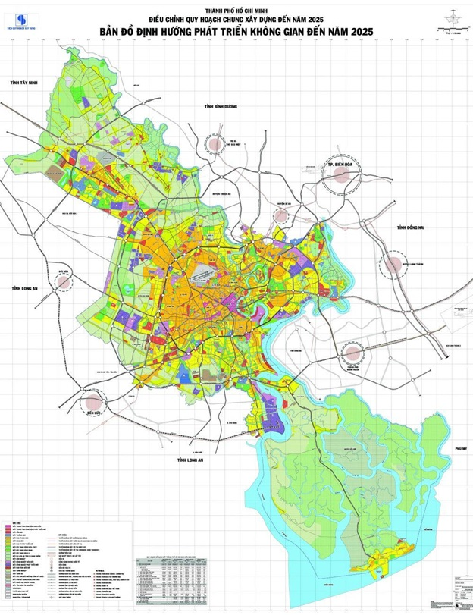
Bản đồ định hướng phát triển không gian TP HCM đến năm 2025
Khu đô thị trung tâm của thành phố là khu vực nội thành hiện hữu, khu đô thị mới Thủ Thiêm và mở rộng phát triển theo các hướng như sau:
– Hướng chính phía Đông: hành lang phát triển là tuyến cao tốc thành phố Hồ Chí Minh – Long Thành – Dầu Giây và dọc tuyến xa lộ Hà Nội phát triển các khu đô thị mới có mật độ xây dựng cao, đồng bộ về hạ tầng xã hội và kỹ thuật đô thị;
– Hướng chính phía Nam: hành lang phát triển là tuyến Nguyễn Hữu Thọ với điều kiện địa chất thủy văn đặc biệt, nhiều sông rạch, có khả năng phát triển về quỹ đất đô thị và điều kiện phát triển hạ tầng kỹ thuật đô thị; tuân thủ quy định bảo vệ sông rạch, phát huy thế mạnh đặc thù sông nước với mật độ xây dựng thấp, không làm giảm diện tích mặt nước phục vụ cho tiêu thoát nước của thành phố;
– Hướng phụ phía Tây – Bắc: hành lang phát triển là tuyến quốc lộ 22 (xa lộ Xuyên Á) với điều kiện tự nhiên khá thuận lợi, phát triển các khu đô thị mới, hiện đại đồng bộ về hạ tầng xã hội và hạ tầng kỹ thuật đô thị;
– Hướng phụ phía Tây, Tây – Nam: hành lang phát triển là tuyến Nguyễn Văn Linh với điều kiện địa chất thủy văn không thuận lợi, việc phát triển hạ tầng kỹ thuật đô thị có giới hạn; tuân thủ quy định bảo vệ sông rạch, không làm giảm diện tích mặt nước phục vụ cho tiêu, thoát nước của thành phố.

Bản đồ QH mạng lưới giao thông đường sắt – đường bộ – đường thủy Tp. HCM
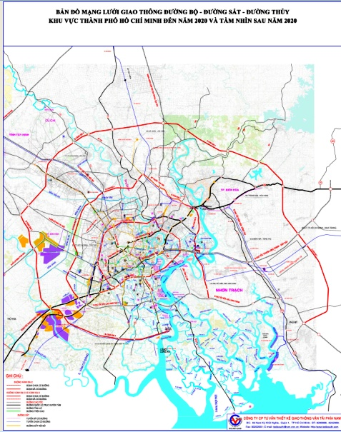
Bản đồ QH mạng lưới giao thông đường sắt – đường bộ – đường thủy Tp. HCM
Những năm gần đây, hạ tầng đường bộ của thành phố đã có nhiều đổi thay ngoạn mục. Hiện nay, thành phố được kết nối với các vùng qua hai đường cao tốc chính: Đường cao tốc Thành phố Hồ Chí Minh – Long Thành – Dầu Giây và Đường cao tốc Thành phố Hồ Chí Minh – Trung Lương.
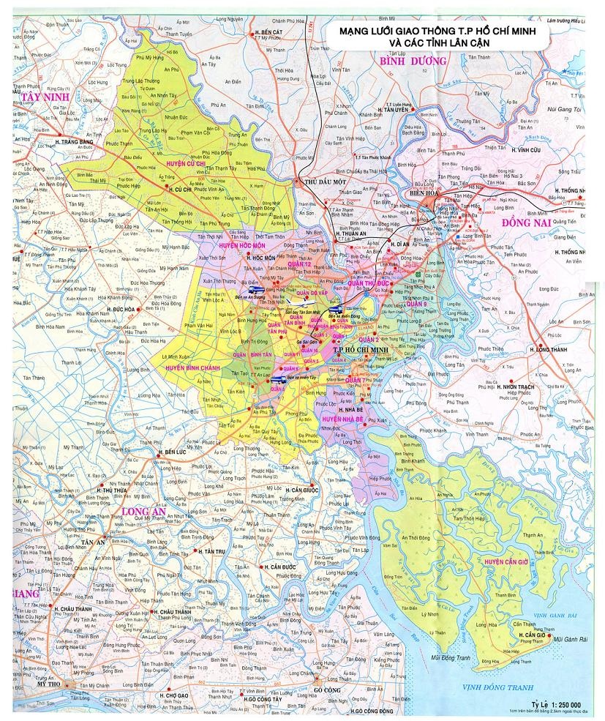
Bản đồ mạng lưới giao thông TP HCM & các tỉnh lân cận
Ngoài ra, các tuyến Quốc lộ và Xa lộ cửa ngõ cũng đã được đầu tư mở rộng đáng kể, như tuyến Đại lộ Nguyễn Văn Linh (Nam Sài Gòn), Xa lộ Hà Nội (đi Biên Hòa) và Đại lộ Đông – Tây cùng Hầm Thủ Thiêm vượt sông Sài Gòn. Thành phố cũng đầu tư nhiều cầu lớn để tăng cường giảm tải lưu lượng xe cộ ra ngoại thành, tiêu biểu là Cầu Phú Mỹ, Cầu Sài Gòn 2 và Cầu Thủ Thiêm.
Bản đồ QH đường sắt đô thị Tp. HCM
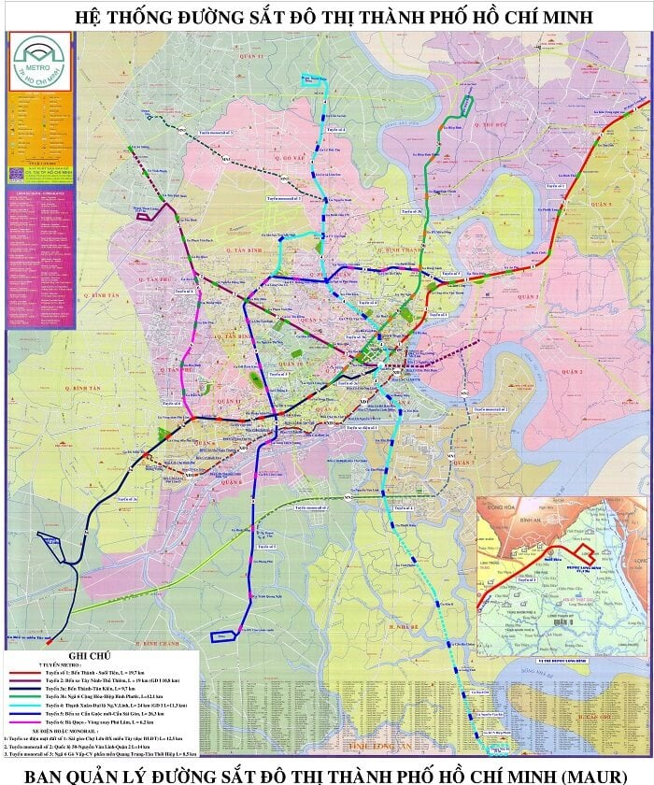
Giao thông đường sắt của thành phố gồm tuyến nội ô và khu vực phụ cận do Xí nghiệp Liên hiệp đường sắt 3 quản lý, tuyến Bắc – Nam và một vài đoạn đường chuyên dụng, hiện hầu như đã ngưng khai thác.
Trong thành phố có hai nhà ga chính: Sóng Thần và Sài Gòn. Bên cạnh đó còn có một số nhà ga nhỏ như Dĩ An, Thủ Đức, Bình Triệu, Gò Vấp. Do mạng lưới đường sắt không được nối trực tiếp với các cảng, cơ sở đã cũ kỹ nên giao thông đường sắt Thành phố Hồ Chí Minh không phát triển, chỉ chiếm khoảng 6% khối lượng hàng hóa và 0,6% khối lượng hành khách.

Bản đồ chỉ dẫn đường phố Tp. HCM
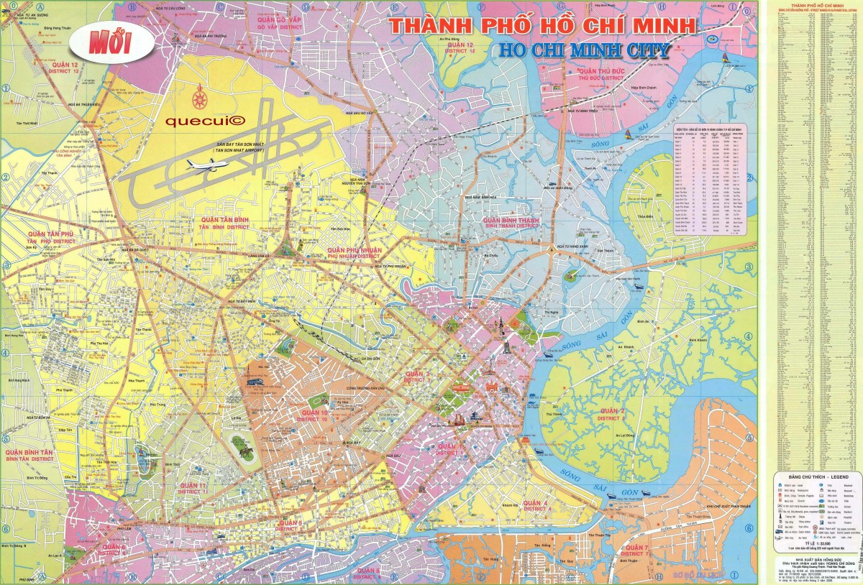
Bản đồ chỉ dẫn đường phố TP.HCM
Điểm đến ở Thành phố Hồ Chí Minh
Công trình hành chính: Dinh Độc Lập, Trụ sở Ủy ban Nhân dân.
Công trình lịch sử – văn hóa: Bảo tàng Chiến dịch Hồ Chí Minh, Bảo tàng Chứng tích chiến tranh, Bảo tàng Lịch sử Việt Nam, Bảo tàng Mỹ thuật Thành phố Hồ Chí Minh, Bảo tàng Phụ nữ Nam Bộ, Bảo tàng Thành phố, Bảo tàng Tôn Đức Thắng, Bến Nhà Rồng, Bưu điện Trung tâm, Hồ Con Rùa.
Công viên, khu sinh thái, phố đi bộ: Công viên 23 tháng 9, Công viên 30 tháng 4, Công viên Bách Tùng Diệp, Công viên Chi Lăng, Công viên Gia Định, Công viên Hoàng Văn Thụ, Công viên Lê Thị Riêng, Công viên Lê Văn Tám, Công viên Lịch sử Văn hóa Dân tộc, Công viên Phú Lâm, Công viên Tao Đàn, Đầm Sen, Địa đạo Củ Chi, Rừng ngập mặn Cần Giờ, Suối Tiên, Bình Quới – Thanh Đa, Thảo Cầm Viên, Khu Tây ba lô – Phố đi bộ Bùi Viện, Phố đi bộ Nguyễn Huệ.
Công trình tôn giáo: Chùa Ấn Quang, Chùa Bà Thiên Hậu, Chùa Giác Hải, Chùa Giác Lâm, Chùa Giác Viên, Chùa Hoằng Pháp, Chùa Giác Ngộ, Chùa Nam Thiên Nhất Trụ, Chùa Nghệ Sĩ, Chùa Phật Cô Đơn, Chùa Phụng Sơn, Chùa Tập Phước, Chùa Từ Ân Chùa Vĩnh Nghiêm, Chùa Xá Lợi, Đại chủng viện Thánh Giuse, Đan viện Cát Minh, Đền Công Chính, Đền Hùng, Đình Thông Tây Hội, Lăng Ông, Miếu Nổi, Nhà thờ Ba Chuông, Nhà thờ Cha Tam, Nhà thờ Chí Hòa, Nhà thờ Chợ Quán, Nhà thờ Dòng Chúa Cứu Thế Sài Gòn, Nhà thờ Đức Bà, Nhà thờ Hạnh Thông Tây, Nhà thờ Huyện Sỹ, Nhà thờ Tân Định, Nhà thờ Thánh Jeanne d’Arc, Thánh thất Sài Gòn, Thiền viện Vạn Hạnh, Tu viện Dòng Thánh Phaolô, Việt Nam Quốc Tự.
Nhà hát, sân khấu: Nhà hát Bến Thành, Nhà hát Cải lương Trần Hữu Trang, Nhà hát Hòa Bình, Nhà hát Thành phố, Sân khấu kịch Idecaf, Rạp Công Nhân.
Công trình thể thao: Nhà thi đấu Phú Thọ, Sân vận động Hoa Lư, Sân vận động Quân khu 7, Sân vận động Thống Nhất.
Công trình thương mại – dịch vụ: Chợ Bến Thành, Chợ Bình Tây – Chợ Lớn – Phố người Hoa, Diamond Plaza, Saigon Centre, Saigon Trade Center, Bitexco Financial Tower, The Landmark 81.
Công trình giao thông – đô thị: Cảng Sài Gòn, Cầu Sài Gòn, Cầu Bình Triệu, Cầu Chữ Y, Cầu Ông Lãnh, Đại lộ Đông – Tây, Đường Đồng Khởi, Ga Sài Gòn, Hầm Thủ Thiêm, Kênh Nhiêu Lộc – Thị Nghè, Kênh Tàu Hủ, Khu đô thị Phú Mỹ Hưng, Khu đô thị mới Thủ Thiêm, Vinhomes Central Park, Sân bay quốc tế Tân Sơn Nhất, Sông Sài Gòn, Xa lộ Hà Nội, Xa lộ Đại Hàn.
Khu công nghệ: Công viên phần mềm Quang Trung, Khu công nghệ cao
Quận 9.

Bản đồ du lịch Tp. HCM
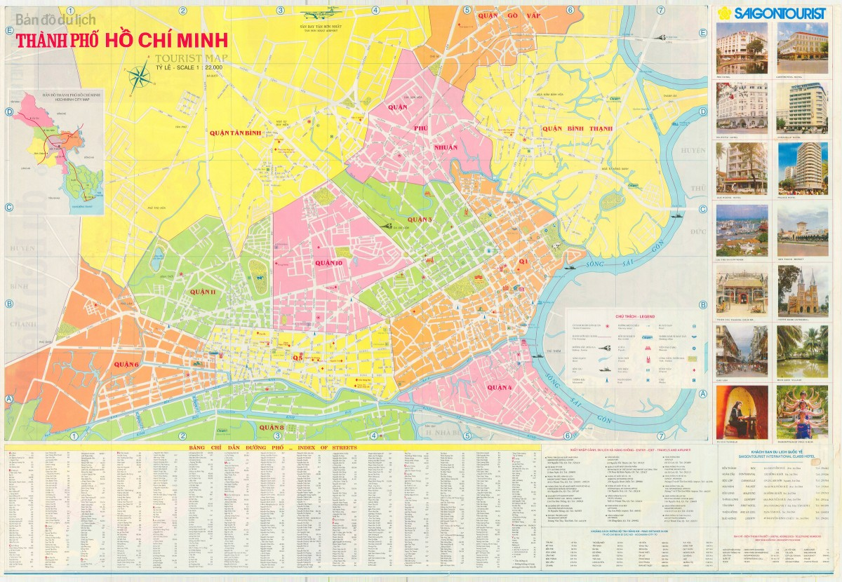
Bản đồ du lịch thành phố Hồ Chí Minh
Các địa điểm du lịch của thành phố tương đối đa dạng. Với hệ thống 11 viện bảo tàng, chủ yếu về đề tài lịch sử, Thành phố Hồ Chí Minh đứng đầu Việt Nam về số lượng viện bảo tàng. Bảo tàng lớn nhất và cổ nhất thành phố là Bảo tàng Lịch sử Việt Nam với 30 nghìn hiện vật. Trong khi phần lớn khách thăm Bảo tàng Chứng tích chiến tranh là người nước ngoài thì bảo tàng thu hút nhiều khách nội địa nhất là Bảo tàng Hồ Chí Minh.
Thành phố Hồ Chí Minh cũng là một đô thị đa dạng về tôn giáo. Trên địa phận thành phố hiện nay, có hơn 1000 ngôi chùa, đình, miếu được xây dựng qua nhiều thời kỳ. Còn các nhà thờ xuất hiện chủ yếu trong thế kỷ 19 theo các phong cách Roman, Gothic. Nhà thờ lớn và nổi tiếng nhất của thành phố là Nhà thờ Đức Bà, nằm ở Quận 1, hoàn thành năm 1880.
Thời kỳ thuộc địa đã để lại cho thành phố nhiều công trình kiến trúc quan trọng, như Trụ sở Ủy ban Nhân dân Thành phố, Nhà hát Lớn, Bưu điện trung tâm, Bến Nhà Rồng,… Dinh Độc Lập và Thư viện Khoa học Tổng hợp được xây dựng dưới thời Việt Nam Cộng hòa. Kiến trúc hiện đại ghi dấu ấn ở thành phố bằng các cao ốc, khách sạn, trung tâm thương mại như Diamond Plaza, Saigon Trade Centre… Khu vực ngoài trung tâm, Địa đạo Củ Chi, Rừng ngập mặn Cần Giờ, Vườn cò Thủ Đức cũng là những địa điểm du lịch quan trọng.

Bản đồ khu trung tâm Tp. HCM
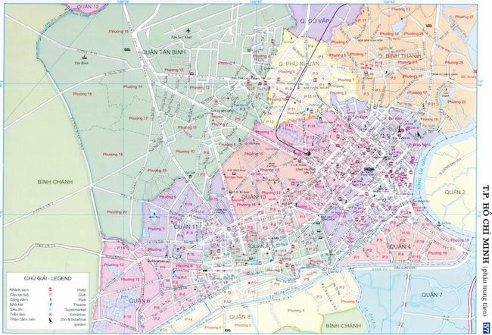
Bản đồ khu trung tâm TP HCM

Bản đồ các phân khu đô thị Tp. HCM
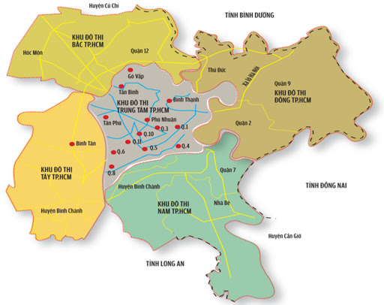
Bản đồ các phân khu đô thị Tp. HCM
Thành phố Hồ Chí Minh đề xuất thành lập 4 thành phố vệ tinh và 1 thành phố trung tâm. Tại đây, sẽ thành lập 4 khu đô thị (hoặc gọi là thành phố) gồm Tp.Đông, Tp.Nam, Tp.Tây và Tp.Bắc. Mỗi khu đô thị là một cấp chính quyền đô thị trực thuộc chính quyền đô thị TP.HCM. Chính quyền 4 khu đô thị được thiết kế theo hướng phân cấp mạnh, tăng thẩm quyền tự chủ và tự chịu trách nhiệm trong ngân sách, xây dựng và quản lý, phát triển dịch vụ đô thị.
- Khu đô thị Đông hay Thành phố Đông gồm quận 2, quận 9 và Thủ Đức với diện tích 211 km² với trung tâm là khu đô thị mới Thủ Thiêm. Ở đây sẽ phát triển các ngành dịch vụ cao cấp và công nghiệp kỹ thuật cao.
- Khu đô thị Nam hay Thành phố Nam gồm quận 7, huyện Nhà Bè và một phần diện tích quận 8 (phần phía nam kênh Tẻ) và huyện Bình Chánh với diện tích 194 km². Ở đây sẽ phát triển dịch vụ cảng, gắn liền với các dịch vụ thương mại khác.
- Khu đô thị Bắc hay Thành phố Bắc gồm quận 12 và phần lớn huyện Hóc Môn với diện tích 149 km² sẽ phát triển dịch vụ, du lịch sinh thái, nông nghiệp kỹ thuật cao.
- Khu đô thị Tây hay Thành phố Tây gồm quận Bình Tân, một phần diện tích quận 8 và huyện Bình Chánh với diện tích 191 km². Đây là khu đô thị đầu mối giao lưu kinh tế với Đồng bằng sông Cửu Long.
Đối với địa bàn nông thôn trong đô thị gồm 3 huyện Củ Chi, Bình Chánh và Cần Giờ có diện tích khoảng 1.300 km². Ở địa bàn này, TP đề xuất với Trung ương đổi mới mô hình tổ chức chính quyền đô thị theo hướng: Chuyển cấp chính quyền huyện hiện nay thành cấp hành chính, tức là không tổ chức HĐND cấp huyện và không có cơ chế tự chủ ngân sách.

Bản đồ Tp. HCM bằng tiếng Anh
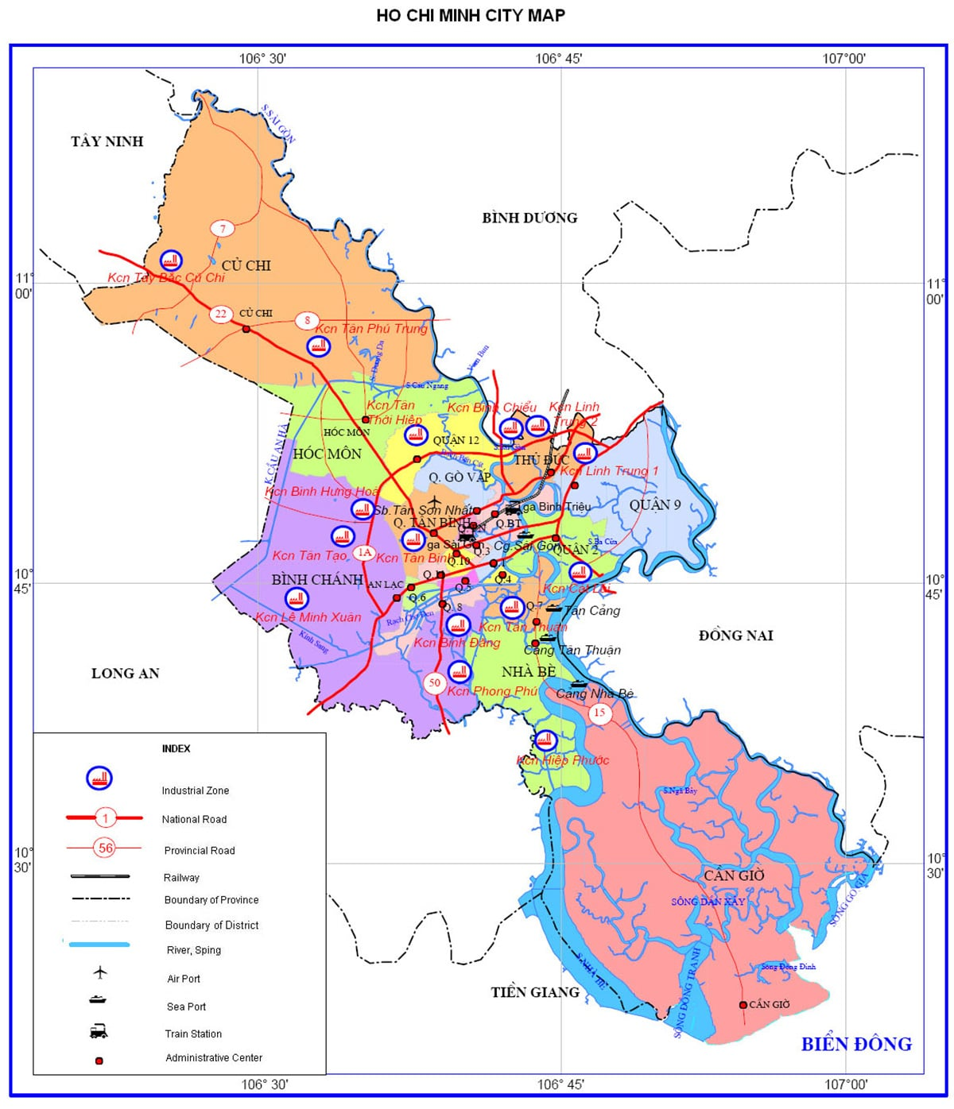
Bản đồ TP HCM bằng tiếng Anh – Ho Chi Minh city map

Bản đồ các tuyến xe buýt của Tp. HCM
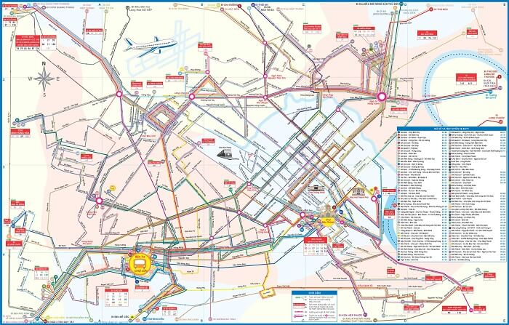

Xe buýt nội đô Thành phố Hồ Chí Minh là hệ thống giao thông công cộng duy nhất tại Thành phố Hồ Chí Minh, do Trung tâm Quản lý Giao thông công cộng trực thuộc Sở Giao thông Vận tải Thành phố quản lý.
Mạng lưới xe buýt hiện tại của thành phố được tái cơ cấu lại từ năm 2002 với 8 tuyến xe buýt thể nghiệm, và dần dần lan khắp các quận huyện và các tỉnh lân cận tạo thành một mạng lưới rộng khắp. Sau hơn 14 năm hình thành và phát triển, tính đến nay thành phố đang duy trì khoảng 136 tuyến xe buýt, trong đó 105 tuyến có trợ giá cùng 2.786 xe đang sử dụng.
Trên đây là bài viết tổng hợp một số bản đồ phổ biến về thành phố Hồ Chí Minh. Bài viết được chắt lọc từ những nguồn mà chúng tôi đánh giá là uy tín. Có thể tại thời điểm bạn đọc bài viết này, các dữ liệu đã thay đổi. Cảm ơn bạn đọc đã quan tâm đến bài viết của chúng tôi!

